Reading copies of Vivaldi documents [for accurate citations please use file 02, not this one]

Document 1. Report of Agostino I Vivaldi (1641). Brescia, Archivio di Stato, Fondo ASC, Polizze e petizioni d’estimo, Busta 250A, n. 4.

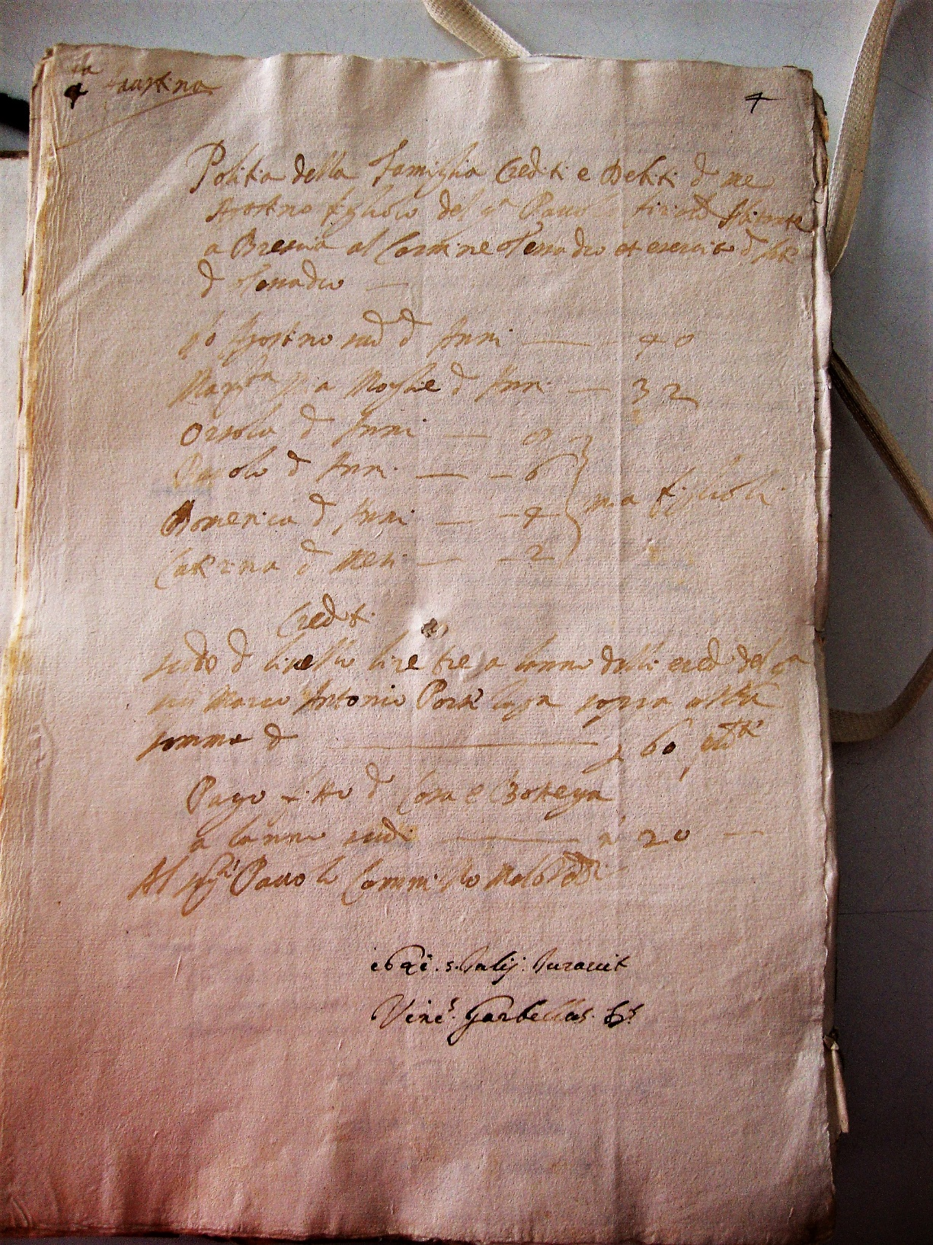

Document 2. Baptism of Agostino II. Brescia, Archivio Parrocchiale, San Gio. Evangelista. See Document Transcriptions.
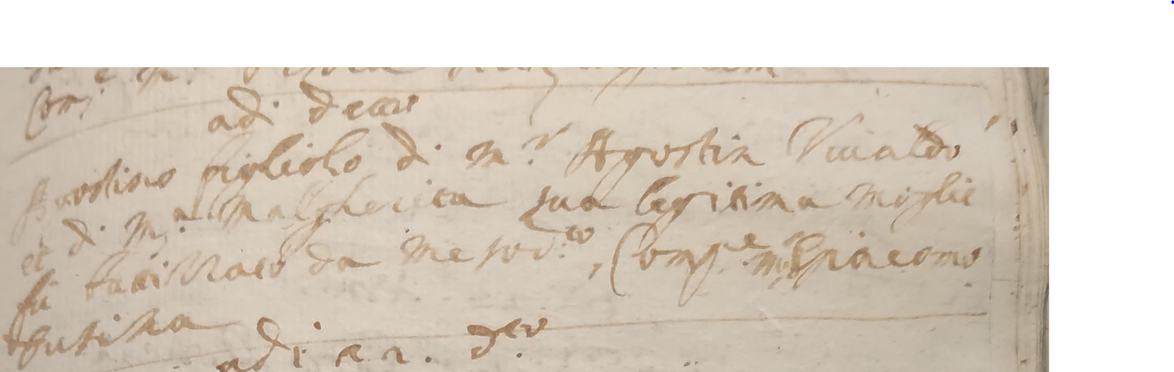

Document 3. Baptismal entry for Gio. Battista Vivaldi, 13 April 1655.
Brescia, Archivio Parrocchiale, San Giovanni Evangelista, Battezzati, Libro VI (1649-1682).

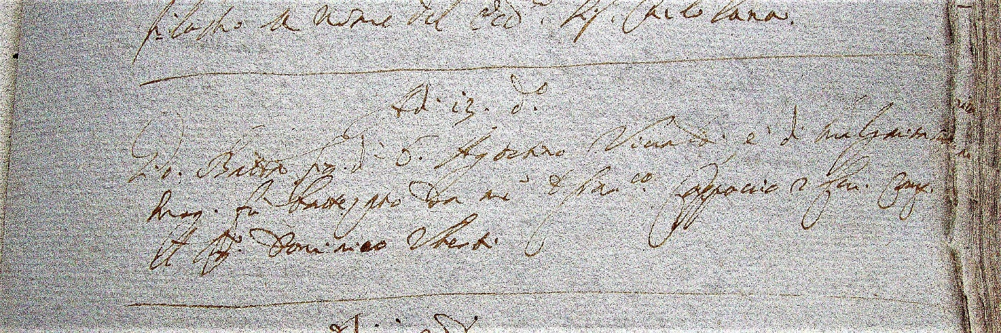

Document 4. Wedding of Gio. Pauolo Vivaldi to Jacoma di Barzesi, 11 June 1579. Brescia, Archivio Parrocchiale, San Gio. Evangelista….
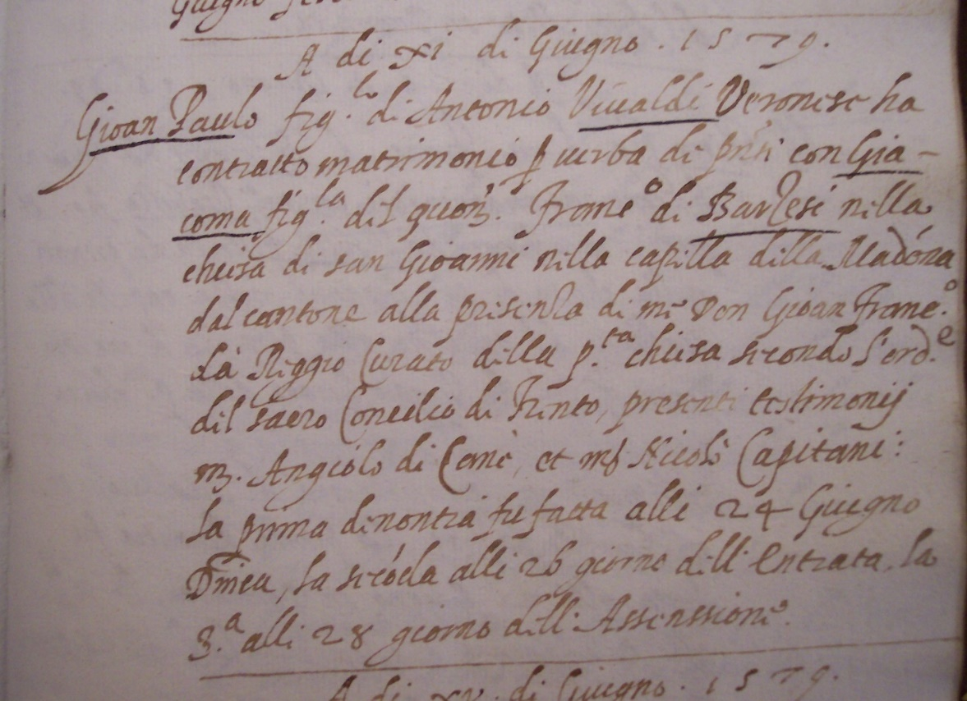

Document 5. Polizza d’estimo for Gio. Pauolo Vivaldi, 1588.
Brescia, Archivio di Stato, Fondo Archivio Storico Comunale, Polizze e petizioni d’estimo, busta 139, fasc. 1588-95, pezzo 82.
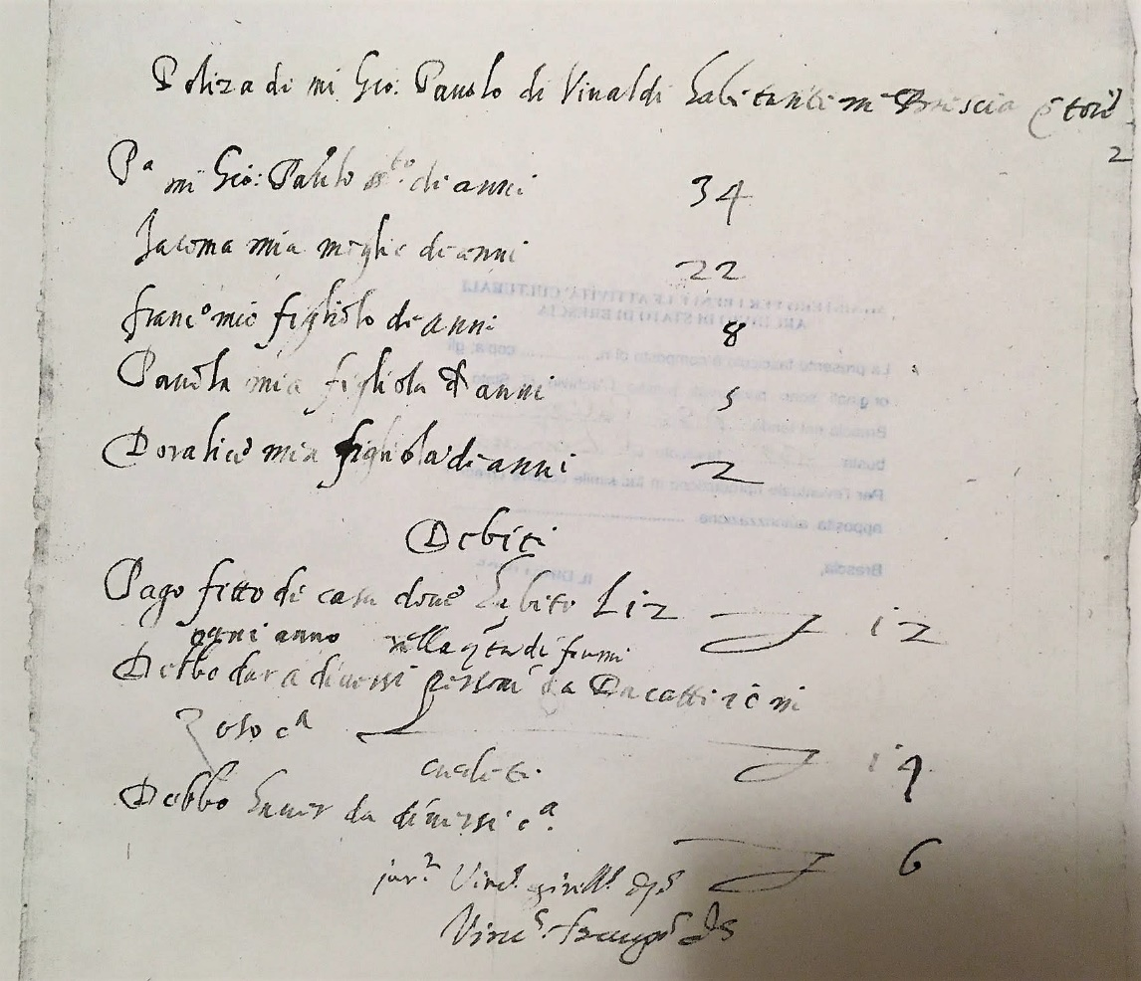

Document 6. Baptism of Francesca Angiola, daughter of Gio. Antonio and Jacoma Vivaldi, at SS. Nazaro e Celso, 26 Febraro 1589.

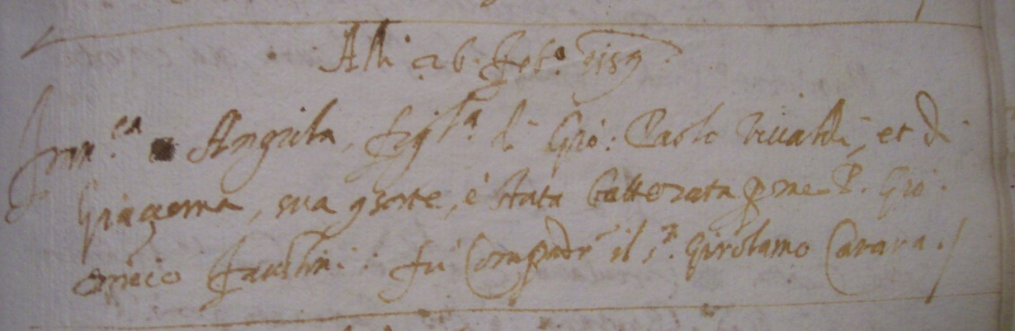

Document 7. Marriage entry for Gio. Pauolo Vivaldi and Maria Bettini, 1602.
Brescia, Archivio Parrocchiale, San Gio.Evangelista.
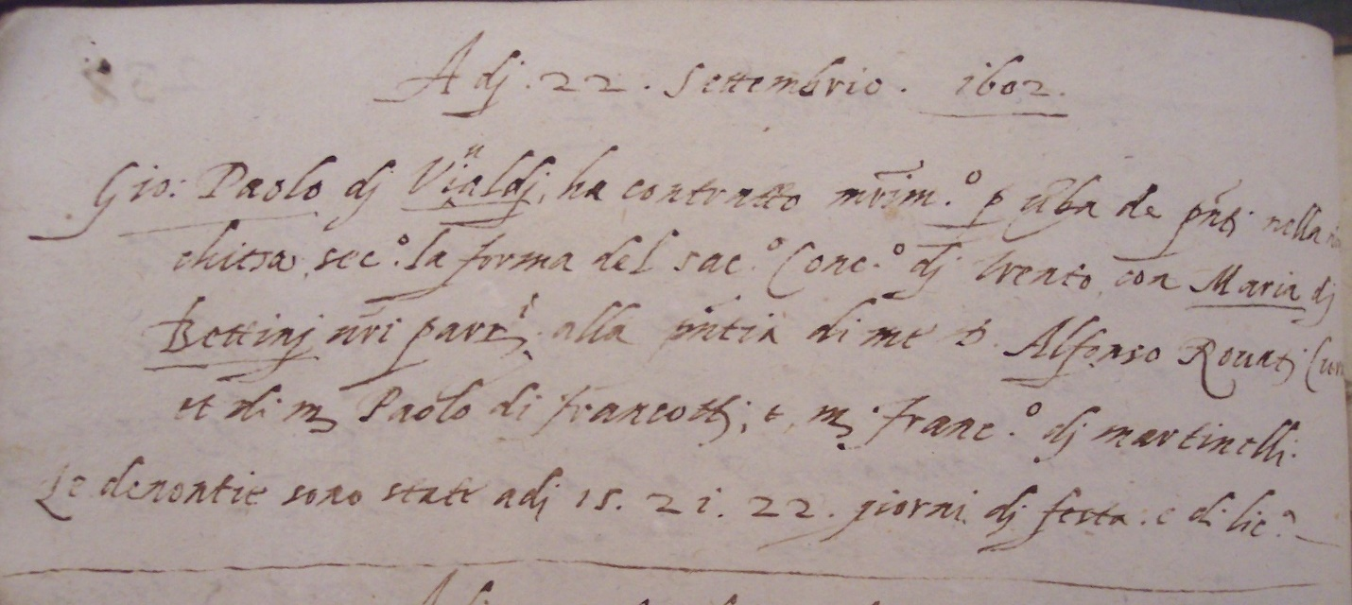

Document 8. Stato libero, Agostino II Vivaldi. See separate zip folder.

Document discovered in 2005 and made available by Ugo Ravasio.
Document discovered (2005) and provided by Ugo Ravasio.

